**MOÇÃO Nº ____/2024**

Senhor Presidente:

Nós, Vereadores, representantes do povo aracajuano, manifestamos MOÇÃO DE APLAUSOS à participação da artista aracajuana Héloa na 8ª edição do evento nacional “Prêmio Sim à Igualdade Racial” promovido pelo Instituto Identidades do Brasil (ID_BR).

Palácio Graccho Cardoso, 05 de junho de 2024.

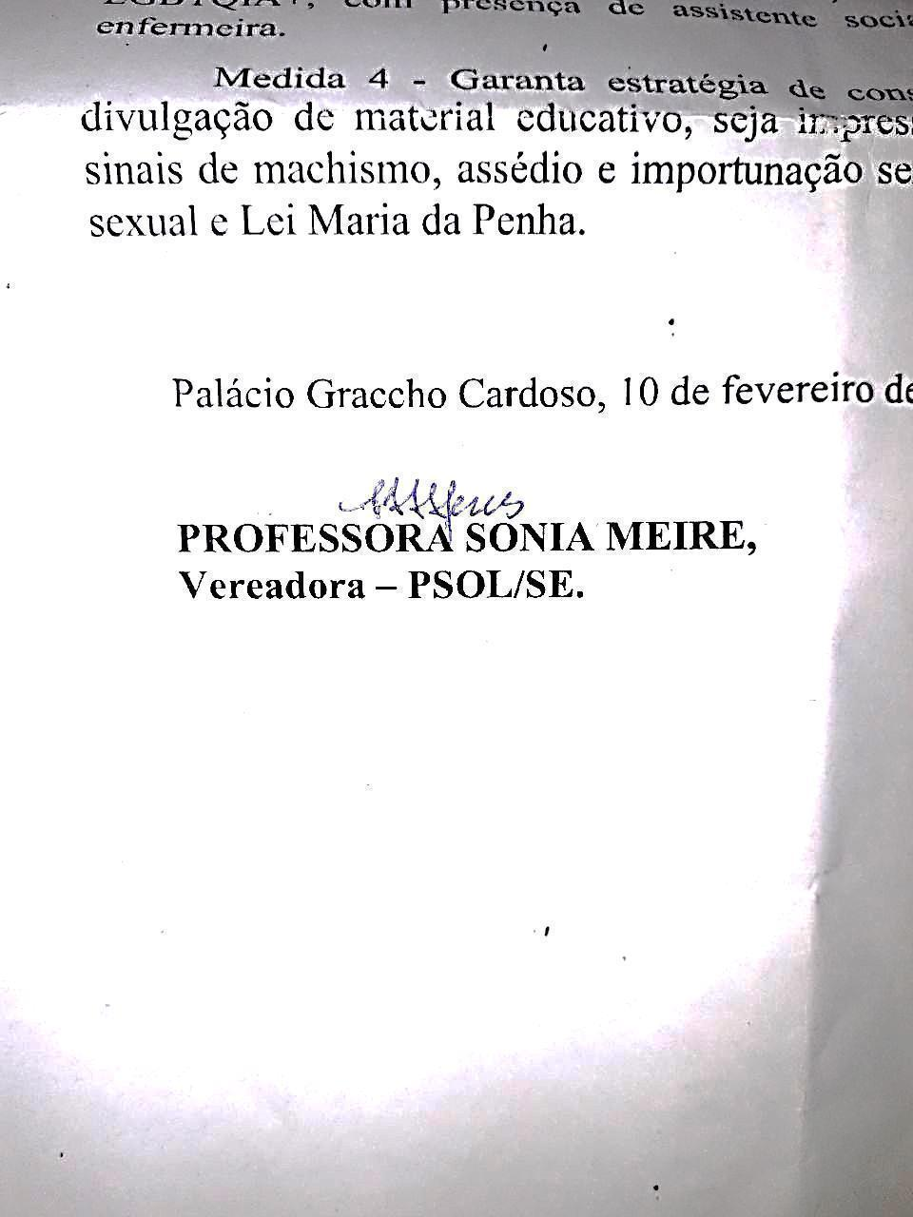

ENDEREÇO PARA ENVIO DA MOÇÃO

Héloa Sales

Telefone: 79 998018066

Email: contato@heloaeu.com